Лабораторная работа №3

Операционные системы

Павлова Татьяна Юрьевна

Содержание

# 1 Цель работы

Цель данной работы - научиться оформлять отчеты с помощью легковесного языка разметки Markdown

# 2 Задание

1. Сделать отчет по предыдущей лабораторной работе в формате Markdown
2. В качестве отчета предоставляются работы в 3 форматах: pdf, docx и md

# 3 Выполнение лабораторной работы

Перехожу в каталог, в котором находится шаблон для отчета по лабораторной работе (рис. 1).



Рис. 1: Переход в каталог

Создаю копию шаблона, в которой буду работать {рис. 2).}.

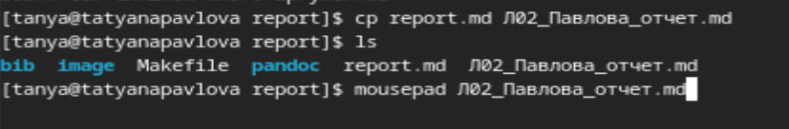

Рис. 2: Создание копии

Открываю файл с помощью текстового редактора. Далее его заполняю (более подробно можно посмотреть в моем плейлисте) {рис. 3).}.

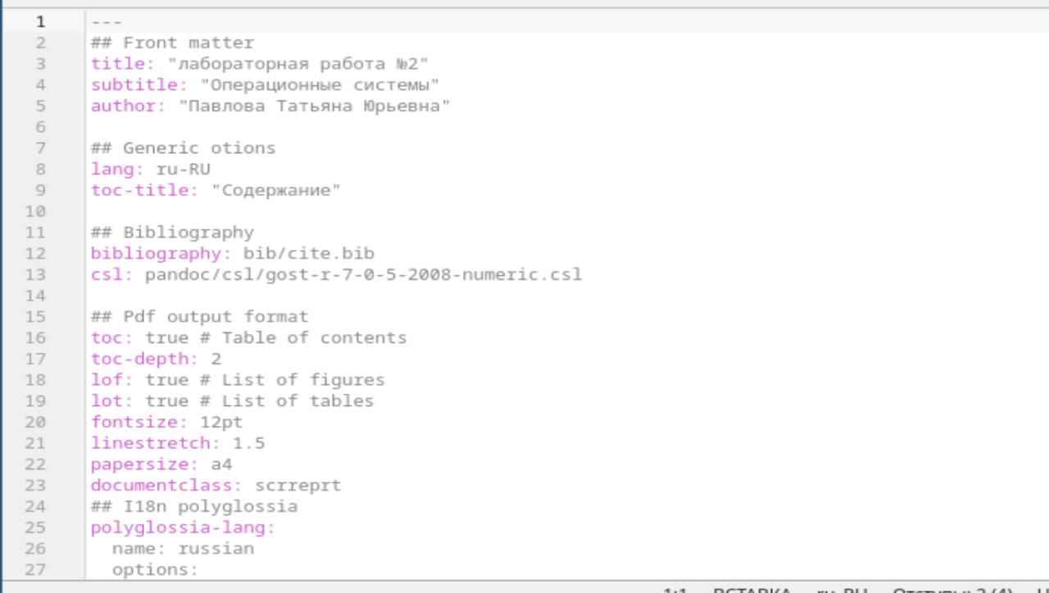

Рис. 3: Заполненный файл

Выполняю компмиляцию шаблона из md в pdf и docx {рис. 4).}.

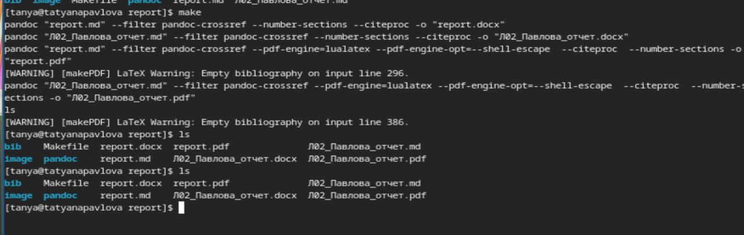

Рис. 4: Компиляция

Далее отправляю созданные и скомпилированные файлы на глобальный репозиторий {рис. 5).}.

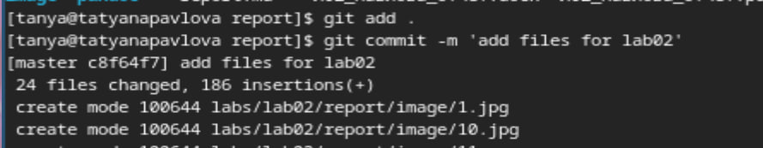

Рис. 5: Отправка файлов

# 4 Выводы

При выполнении данной работы я научилось оформлять отчеты с помощью языка разметки MArkdown.